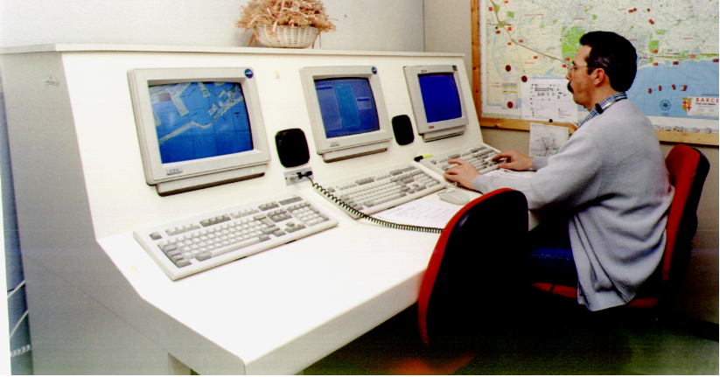

El diseny ergonomic del C.C.C. proporciona una operació confortable i eficient.
A més de la pantalla de control de xarxa, les pantalles complementaries de G.P.S. i Host (ordinador de gestió), composan un conjunt totalment integrat dins de la filosofía de la Empresa.

(Central de Comunicacións del Real Automobil Club de Catalunya)

